**เรื่องแจ้งให้ทราบจากกลุ่มสาระการเรียนรู้ภาษาต่างประเทศ**

**หัวข้อที่ใช้ในการแข่งขันพูดภาษาอังกฤษ**

**I. Impromptu Speech ม. 1 – 3**

**1. The school I want to study when I finish M.3.**

**2. The most exciting/memorable experience I have had.**

**3. The Internet and my Lifestyle** (How has the internet changed your lifestyle?)

**4. Technology and my life** (How has technology changed my life?)

**5. My mobile phone, my helper** (How can mobile phone help me learn better?)

6. **The Youth and the Rubbish**

(How can young people help manage the rubbish?)

**7. The world would be a better place if ……………..**

**8. The Language of the ASEAN**

(Why should English be the language of ASEAN?)

**9. The 12 Core Values of Thais.**

(I think one of the most important core values of Thais is_____________.)

**10. I’m proud being Thai because _______________.**

**หมายเหตุ**

1. หัวข้อทั้งหมดนี้ได้รับความเห็นชอบจากคณะกรรมการตัดสินการพูดภาษาอังกฤษ Impromptu Speech ม.1-3
2. คณะกรรมการตัดสินจะเปลี่ยนหัวข้อสำหรับผู้เข้าแข่งขันทุกๆ 10 คน โดยการเลือกจาก 10 ข้อข้างบน (ปรับจากระดับประเทศซึ่งเปลี่ยนทุก 6 คน)

**II. Impromptu Speech ม. 4 – 6**

**1. The 12 Core Values of Thais.**

**2. Effects of Technology on Society.**

**3. Benefits and Challenges to Learning English.**

**4. How can young people help improve the environment ?**

**5. How can we make attractions in Thailand more appealing to tourism.**

**หมายเหตุ**

1. หัวข้อทั้งหมดนี้ได้รับความเห็นชอบจากคณะกรรมการตัดสินการพูดภาษาอังกฤษ Impromptu Speech ม.4-6
2. คณะกรรมการตัดสินจะจับสลากหัวข้อสำหรับผู้เข้าแข่งขัน โดยการเลือกจาก 5 ข้อข้างบน ให้เหลือ 3 ข้อในวันแข่งขัน

**หัวข้อที่ใช้ในการแข่งขันพูดภาษาฝรั่งเศส ม. 4 - 6**

**“J’aime la future, la terre et l’environnement”**

**หัวข้อที่ใช้ในการแข่งขันพูดภาษาจีน**

**ระดับชั้นม. 1 – 3 : เพื่อนรักของฉัน**

**ระดับชั้นม. 4 – 6 : ภาษาจีน ภาษาโลก**

**หมายเหตุ**

นักเรียนที่เข้าแข่งขันต้องมี**หนังสือรับรองคุณสมบัติ**ที่ลงนามโดยผู้อำนวยการโรงเรียนและประทับตราโรงเรียน นำมาเป็นหลักฐานในวันแข่งขันฯ



ที่ ศธ................................. โรงเรียน................

วันที่................................................

**หนังสือรับรองคุณสมบัติ**

ข้าพเจ้า........................................................................ขอรับรองว่า เด็กชาย/เด็กหญิง/นาย/นางสาว.................................เป็นนักเรียนโรงเรียน.............................................. ระดับชั้น.............ปีการศึกษา.................เลขประจำตัวนักเรียน.......................................และ**มีคุณสมบัติครบถ้วนตามเกณฑ์การแข่งขันพูดภาษาจีน**

ให้ไว้ ณ วันที่ …………………………….

ลงชื่อ .................................................

(......................................................)

ผู้อำนวยการโรงเรียน

ลงชื่อ .................................................

(......................................................)

นายทะเบียนโรงเรียน

**แจ้งรายละเอียดเพิ่มเติมของการแข่งขันการพูดภาษาญี่ปุ่น**

1. จากเกณฑ์ที่กำหนดให้ระดับชั้น ม.1-ม.3 ใช้เวลาในการพูด 3 นาที และ ม.4-ม.6 ใช้เวลาพูด 4 นาที

แจ้งการให้สัญญาณการแข่งขันจากคณะกรรมการ ดังต่อไปนี้

**ระดับชั้นมัธยมศึกษาตอนต้น** พูดในหัวข้อ“เพื่อนรักของฉัน 私の親友”

|  |  |  |
| --- | --- | --- |
|  | การให้สัญญานของคณะกรรมการ | หมายเหตุ |
| 1. เหลือเวลาอีก 30 วินาที | 1. กรรมการชูป้าย 30 วินาที | ช่วงเวลา 3 นาที |
| 1. นาทีที่ 3:30 | 1. กดกริ่ง 1 ครั้ง | เริ่มหักคะแนนเวลาการพูด |
| 1. **นาทีที่ 4:00** | 1. **กดกริ่ง 2 ครั้ง** | **สิ้นสุดการแข่งขัน** |

**หมายเหตุ** เมื่อสิ้นสุดการแข่งขันผู้เข้าแข่งขันต้องยุติการพูดสุนทรพจน์ทันที

**ระดับชั้นมัธยมศึกษาตอนปลาย**

พูดในหัวข้อ “เพื่อโลก...ฉันทำได้ 世界のために今、私にできること”

|  |  |  |
| --- | --- | --- |
|  | การให้สัญญานของคณะกรรมการ | หมายเหตุ |
| 1. เหลือเวลาอีก 30 วินาที | 1. กรรมการชูป้าย 30 วินาที | ช่วงเวลา 4 นาที |
| 1. นาทีที่ 4:30 | 1. กดกริ่ง 1 ครั้ง | เริ่มหักคะแนนเวลาการพูด |
| 1. **นาทีที่ 5:00** | 1. **กดกริ่ง 2 ครั้ง** | **สิ้นสุดการแข่งขัน** |

**หมายเหตุ** เมื่อสิ้นสุดการแข่งขันผู้เข้าแข่งขันต้องยุติการพูดสุนทรพจน์ทันที

2. เกณฑ์การให้คะแนนการตอบคำถาม 2 ข้อ ข้อละ 5 คะแนน

|  |  |  |
| --- | --- | --- |
| ความเข้าใจคำถาม | การตอบคำถาม | คะแนน |
| 1. คำถามภาษาญี่ปุ่น | ตอบคำถามเป็นภาษาญี่ปุ่นได้อย่างถูกต้อง | **3-5** |
| 2. แปลคำถามเป็นภาษาไทย | ตอบคำถามเป็นภาษาญี่ปุ่นได้อย่างถูกต้อง | **1-2.5** |
| 3. คำถามภาษาญี่ปุ่น | ไม่สามารถตอบเป็นภาษาญี่ปุ่นได้ ตอบเป็นภาษาไทย | **1-2.5** |
| 4. แปลคำถามเป็นภาษาไทย | ไม่สามารถตอบเป็นภาษาญี่ปุ่นได้ตอบเป็นภาษาไทย | **0** |

3. **ไม่อนุญาต**ให้ถ่ายภาพ บันทึกวีดีโอ บันทึกเสียง ยกป้าย หรือส่งเสียงเชียร์ในห้องแข่งขัน และให้ปิดเครื่องมือสื่อสารทุกชนิดเมื่อเข้าไปในห้องที่มีการแข่งขัน **ไม่อนุญาตให้เข้าห้องในระหว่างมีการแข่งขัน**

4. ผู้เข้าแข่งขันทุกคน**ปิดเครื่องมือสื่อสาร**ทุกชนิดตั้งแต่เข้าห้องเก็บตัวจนเสร็จสิ้นการแข่งขัน

5. ห้องเก็บตัว ให้เข้าได้เฉพาะผู้เข้าแข่งขันและคณะกรรมการฝ่ายจัดกิจกรรมการแข่งขันเท่านั้น

**ไม่อนุญาต**ให้ครูผู้ควบคุมนักเรียนเข้าไปในห้องเก็บตัวผู้แข่งขัน

6. นักเรียนผู้เข้าแข่งขัน **เมื่อแข่งขันเสร็จแล้ว**สามารถร่วมชมการแข่งขันต่อได้หรือออกนอกห้องแข่งขันในกรณีไม่ประสงค์อยู่ร่วม

**ไม่อนุญาตให้**กลับเข้าไปในห้องเก็บตัว หลังทำการแข่งขันเสร็จ

7. การแนะนำตัวก่อนการพูดฯ ให้แนะนำชื่อผู้เข้าแข่งขัน และ โรงเรียน (ไม่จับเวลารวมในการแข่งขัน)

8. เนื่องจากการแข่งขันค่อนข้างใช้เวลา อนุญาตให้ผู้เข้าแข่งขันนำอาหารว่างและเครื่องดื่มเข้าไปในห้องเก็บตัวได้ **ไม่อนุญาต**ให้ออกมารับขนมและเครื่องดื่มจากภายนอกหลังจากเข้าไปในห้องเก็บตัว

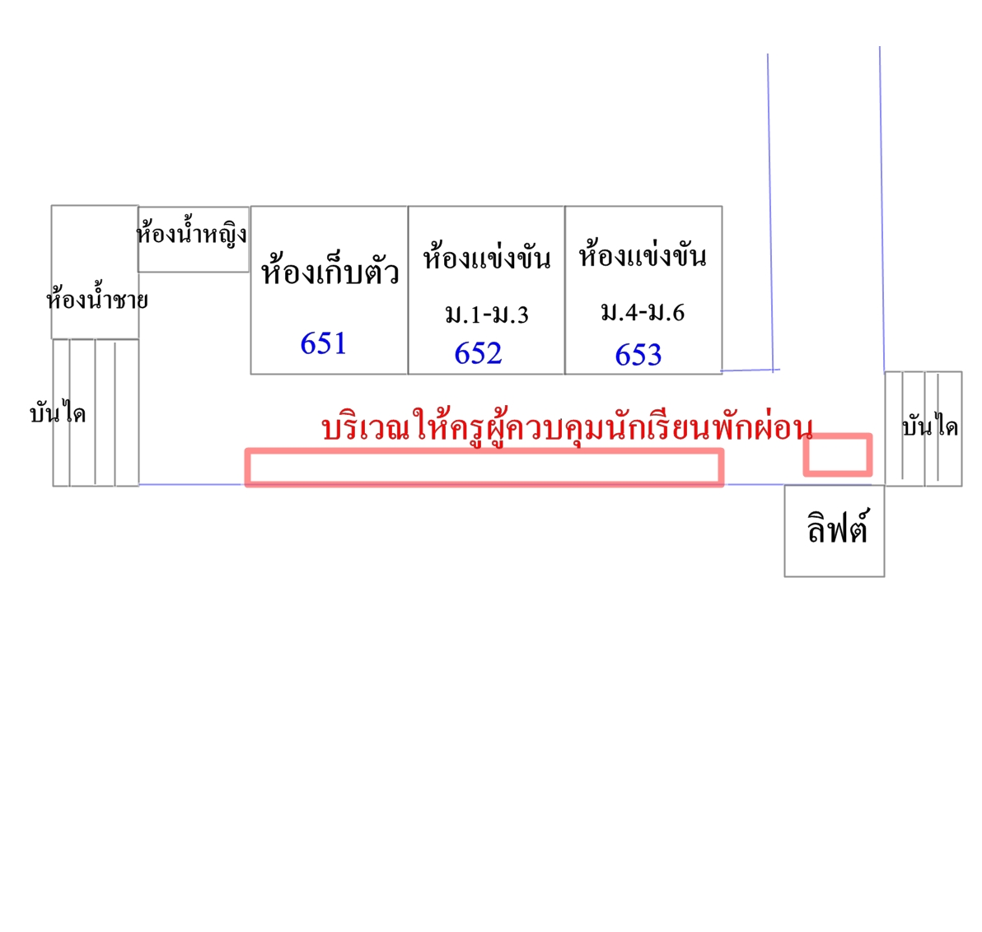9. สถานที่ในการจัดการแข่งขันคือ ห้อง 651 – 653 อาคาร 6 ชั้น 5 โดยมีการจัดสถานที่แข่งขันตามภาพดังนี้

**แผนผังการจัดห้องแข่งขัน**

